**Лабораторная работа 7**

**Создание интернет приложения на Node.js**

Цель работы

1. Изучить среду выполнения Node.js.

2. Освоить работу с пакетным менеджером NPM.

3. Написать программу на javascript и запустить ее на выполнение на платформе Node.js.

Указания.

Установить Node.js на своем ноуте. (http://nodejs.org)

Проверить как установилась.

Пишем файл one.js

console.log(“Ура, что-то получилосьна нодеs”)

пишем и тестируем сервер:

var http = require('http');

http.createServer(function(request, response) {

response.writeHead(200, {"Content-Type": "text/plain"});

response.write("Hello World");

response.end();

}).listen(8888);Сохраняем как server.js

Запускаем в node server.js

Открываем в браузере: <http://localhost:8888/>

Еще пример:

var http = require('http');

http.createServer(function(req, res) {

console.log("URL страницы--"+req.url);

res.writeHead(200, {"Content-Type": "text/plain";charset=utf-8"}});

res.write("что-то происходит");

res.end();

}).listen(8000);

server.listen(8000,"127.0.0.1");

Задание1.

Создать текстовый файл, 10 строк. Фамилия, пробел, оценка, оценка, оценка.

Прочитать этот файл, просчитав средний балл, по каждому студенту.

Файл хранится в папке, доступ организовать через создание сервера.

Задание 2.

Каждый этап выполнения лабораторной работы необходимо скринить!

1. Проверить наличие npm в системе.
2. Посмотреть, какие модули у вас уже установлены.
3. Проверить, установлен ли модуль colors. При необходимости установить (или обновить версию).
4. Создать файл *.js в своей папке. Не забудьте подключить в нем модуль colors. Необходимо написать такой код, чтобы в результате в консоли был следующий результат:

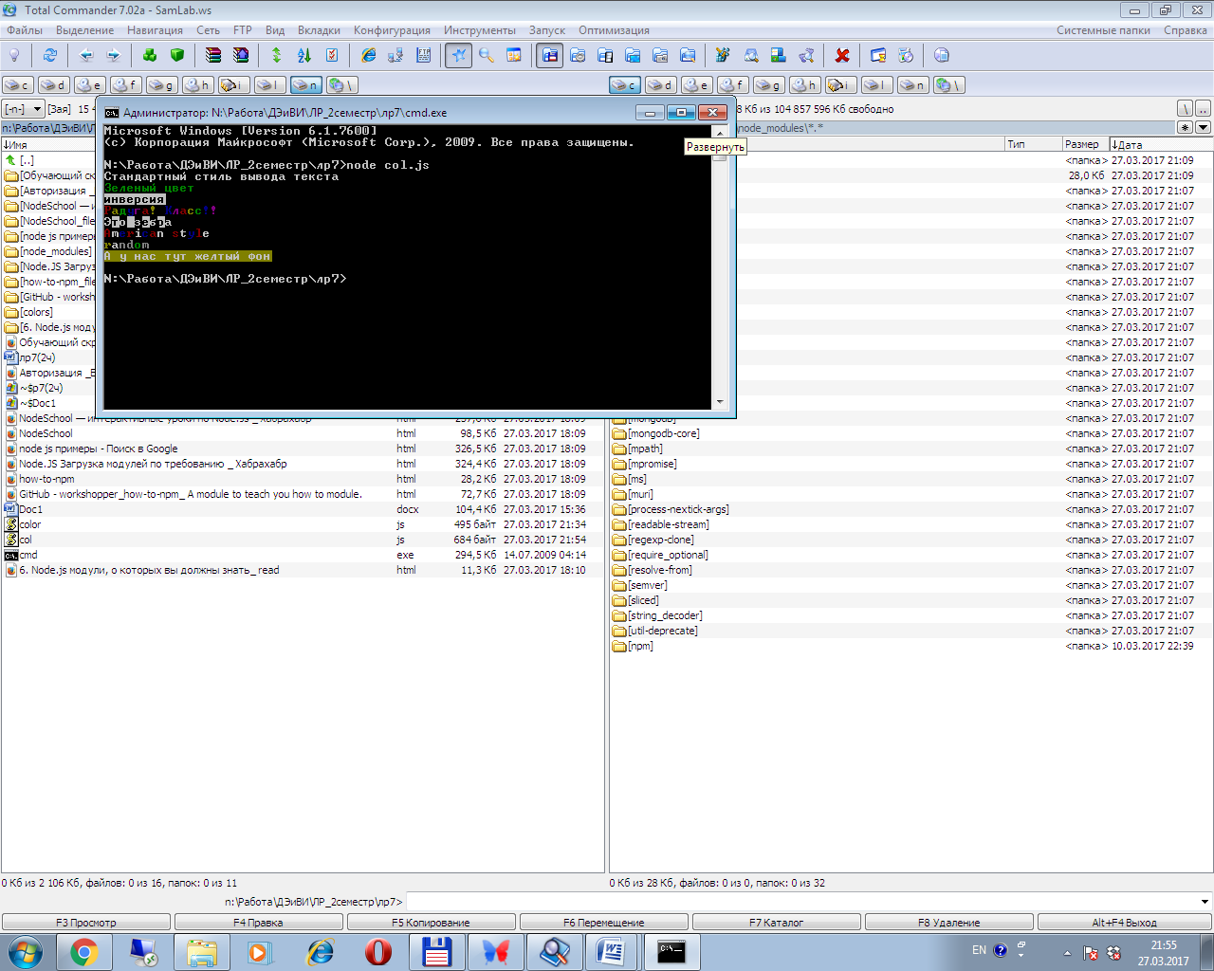

https://frontender.info/absolute-beginners-guide-to-nodejs/